Министерство сельского хозяйства
и продовольствия Республики Беларусь
Департамент по хлебопродуктам

Филиал Республиканского унитарного
производственного предприятия
"Витебскхлебпром" Полоцкий хлебозавод
211400,г. Полоцк, ул. Октябрьская, 56

р/с 3012336472012 центр банковских услуг
филиал №204 БПС-СберБанк в г. Полоцке,
УНН 300169718, ОКПО 00391166
тел/факс приемная 42-13-28,
тел. отд. Продаж 42-40-38,
отд. снабжения 42-33-37
бухгалтерия 42-62-00
polhlebz@tut.by

от __________________ № _______________ на №_____________ от ________________

Филиал РУПП «Витебскхлебпром» Полоцкий хлебозавод является производителем хлебцев по экструзионной технологии. Продукция выпускается по государственной программе импортозамещения, на оборудовании французской компании «Clextral» по оригинальным рецептурам. Благодаря новой технологии мы производим продукт высокого качества – хлебцы «Полоцкие», «Полоцкие с начинкой». В хлебцах только натуральные ингредиенты. Наши хлебцы выпускаются без использования генетически модифицированного сырья, искусственных красителей, консервантов, жира и дрожжей. Один из наиболее крупных производителей хлебцев в России расширил линейку видов своей продукции нашими хлебцами благодаря их отменным вкусовым качествам. Так же Вы приятно удивитесь низким ценовым фактором нашего продукта!

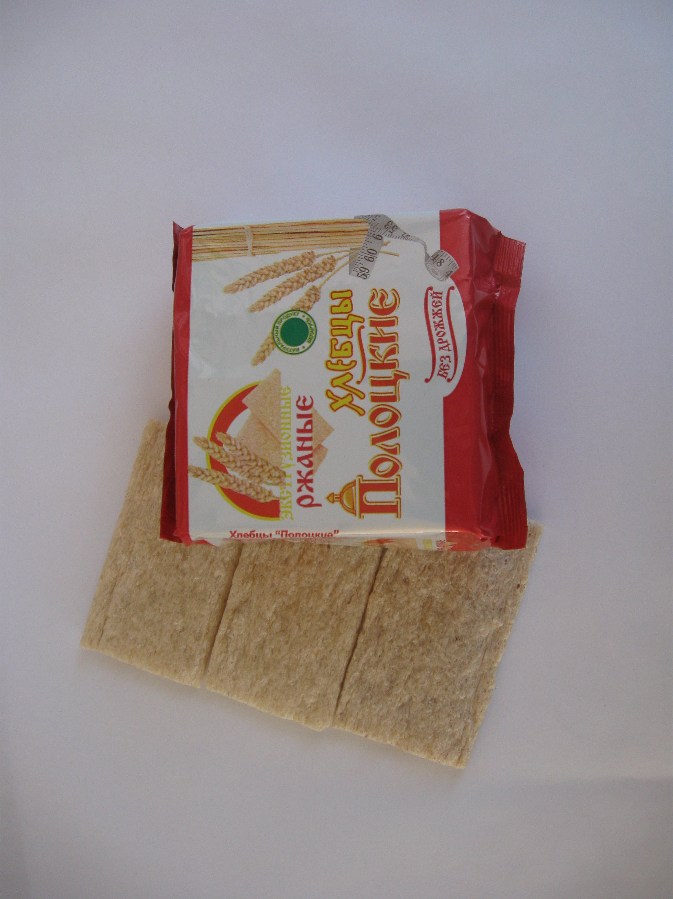
Вес пачки: 55 гр.
Вес коробки: 1,32 кг
Размер коробки: 23× 19× 35

Более полную информацию Вы можете просмотреть на сайте нашего предприятия www. polhlebz.by

